

河北省质量技术监督行政事项网上申报以及审批平台使用说明

河北省电子认证有限公司
2014年10月

使用前提
已申领数字证书且到河北CA办事处开通了相关权限。

客户端安装
登录河北省质量技术监督行政事项电子政务系统（http://xzsx.hebqts.gov.cn），企业用户进入网上申报平台，审批用户进入网上审批平台，评审员进入评审员注册平台。下载数字证书客户端，如图1.1所示。
图1.1
下载完成之后，运行安装程序，出现如下安装界面，如图1.2所示。
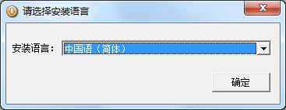
图1.2
点击确定，进入如图1.3所示。
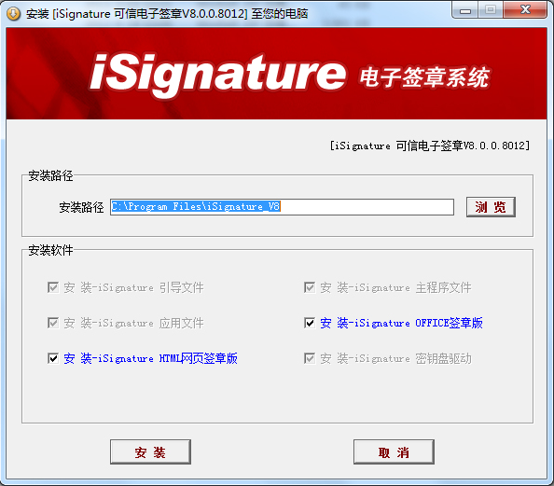
图1.3
点击安装按钮进行安装，如图1.4所示。
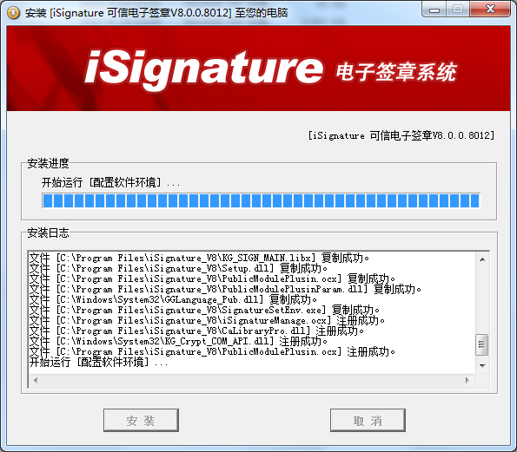
图1.4
稍等片刻，会出现如图1.5所示。
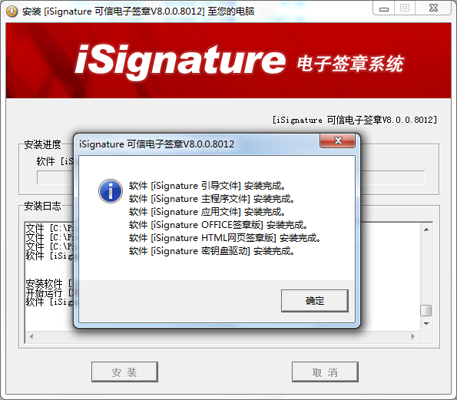
图1.5
点击确定，将自动继续安装河北CA数字证书助手，如图1.6所示。
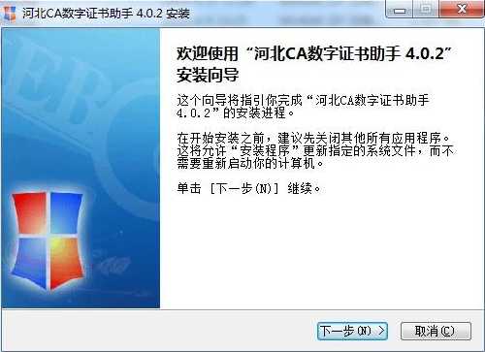
图1.6
开始安装证书助手，点击下一步，如图1.7所示。
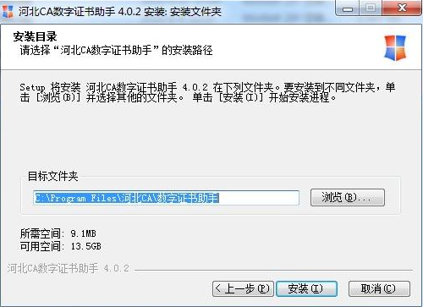
图1.7
点击安装按钮，进行安装，如图1.8所示。
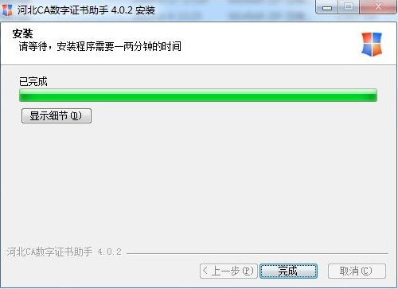
图1.8
点击完成，安装完毕。

数字证书助手使用
双击电脑桌面上图标，打开数字证书助手，如图1.9所示。

图1.9
数字证书助手中常用到的功能为修改证书密码（初始密码123456）和证书查看，点击我的证书，如图1.10所示。
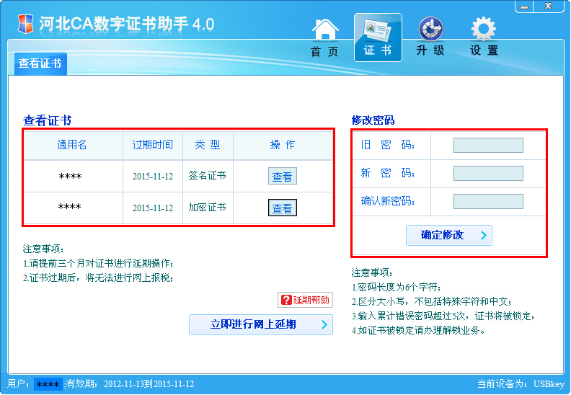
图1.10

网上业务平台使用
打开浏览器，在地址栏输入河北省质量技术监督行政事项电子政务系统的地址http://xzsx.hebqts.gov.cn/ 企业用户进入网上申报平台，审批用户进入网上审批平台，评审员进入评审员注册平台。点击证书登录按钮，输入密码（初始密码为：123456）后点击确定。以网上申报平台为例，如图1.11所示：

图1.11
以某一申请项目为例，进行电子签章操作说明，如图1.12所示。
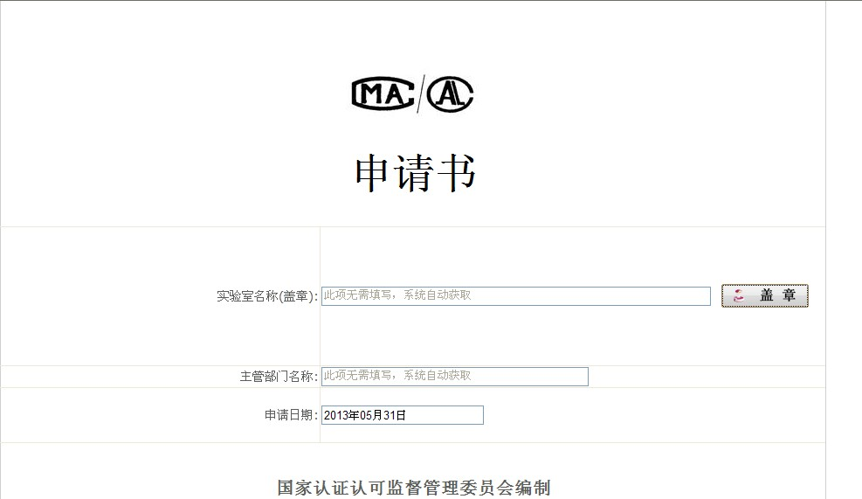
图1.12
点击盖章按钮，出现如图1.13所示输入框。签章包含企业印章和法人手写签名（或者法人印章），请选择所需的签章名称，输入密码（初始密码为：123456）后点击确定，如图1.14所示。
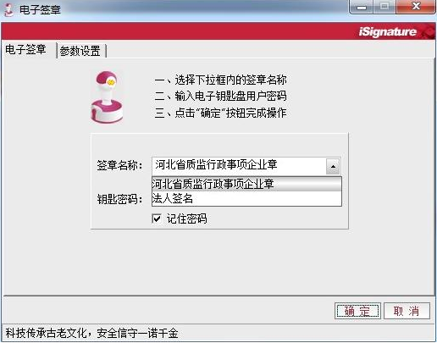
图1.13

图1.14
盖章完毕后，如要更改业务表单内容，则首先撤销签章，在签章图片上右键单击，如图1.15所示。
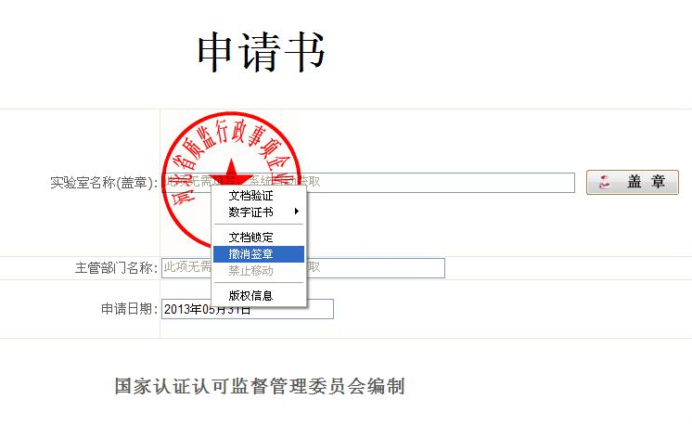
图1.15
点击撤销签章，输入密码，点击确定，即可撤销签章。
在签章图片上右键单击，也可以进行文档验证、查看数字证书等操作。

